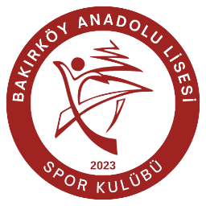 VELİ TOPLANTISI

Okulumuz da 2023-2024 Eğitim Öğretim yılı 2. Dönem Veli Toplantısı 28 Nisan Pazar günü, 9 - 12. Sınıflar saat 11.00’de , 10 - 11. Sınıflar saat 13.00’de olacak şekilde aşağıdaki gündem maddeleriyle yapılacaktır.

GÜNDEM MADDELERİ
- Açılış, yoklama alınması ve tanışma.
- Öğrencilerin okul kurallarına uyum, kılık kıyafet kurallarına uyma, davranışsal durumları ile ilgili veliye bilgilendirme yapılması.
- Öğrencilerin akademik başarıları hakkında genel bilgilendirme yapılması.
- Okuma alışkanlığının geliştirilmesinde izlenecek yollar.
- Öğrenciye Verilen Çalışmalarla İlgili Velilere Düşen Görevler, Velilerin Evde Yapması Gerekenler-Yapmaması gerekenler.
- Öğrencilerin devam devamsızlık durumları
- Sosyal, kültürel ve sportif faaliyetler hakkında bilgilendirme
- Veli görüş ve beklentileri.
- Verimli ders çalışma hakkında bilgilendirme.
- Dilek ve temenniler,
- Kapanış.

